Дифференциация звуков З-С

Напиши, какой это звук(З или С)

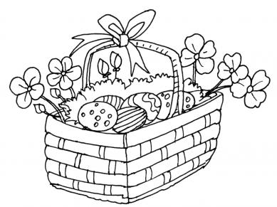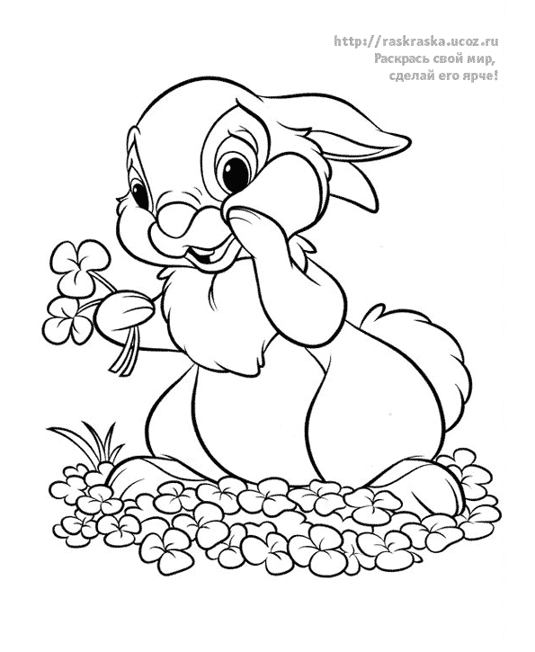[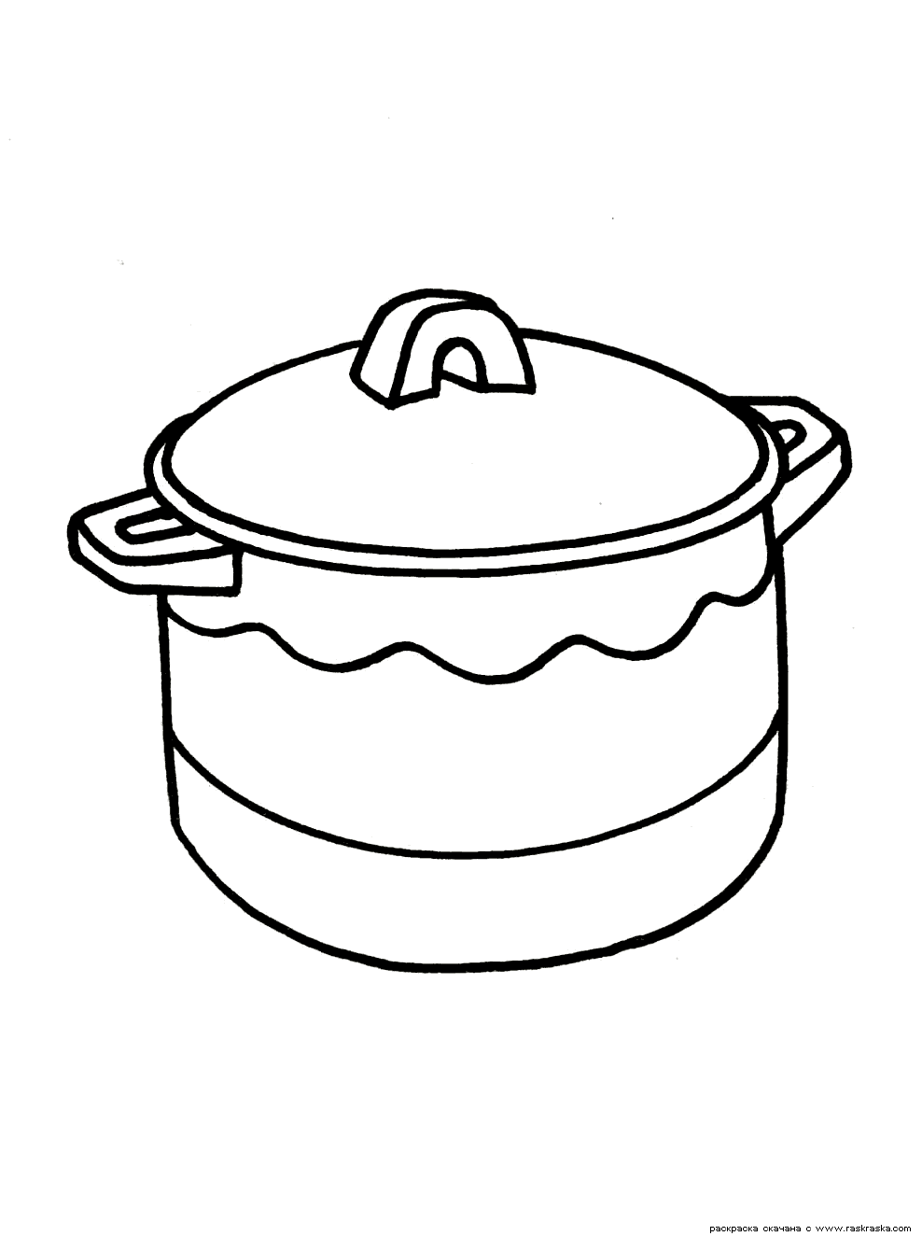](http://www.google.ru/url?sa=i&rct=j&q=%D1%80%D0%B0%D1%81%D0%BA%D1%80%D0%B0%D1%81%D0%BA%D0%B8+%D0%BA%D0%B0%D1%81%D1%82%D1%80%D1%8E%D0%BB%D1%8F&source=images&cd=&cad=rja&docid=dVAko6gxZeydLM&tbnid=NWD4xl9q_3VsuM:&ved=0CAUQjRw&url=http://www.raskraska.com/raskraski/301/2.html&ei=_qJAUZnIE-in0AWHmIHQAg&bvm=bv.43287494,d.d2k&psig=AFQjCNERhfHjER8QeF-r_fKaKmEUZclvNQ&ust=1363276920248259)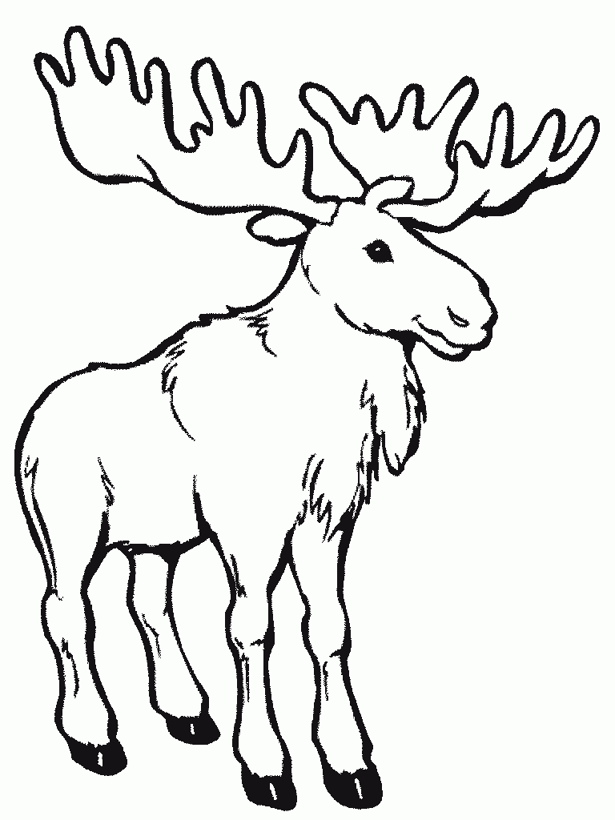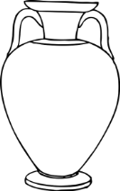[](http://www.google.ru/url?sa=i&rct=j&q=%D1%80%D0%B0%D1%81%D0%BA%D1%80%D0%B0%D1%81%D0%BA%D0%B8+%D1%81%D0%BE%D0%BB%D0%BD%D1%86%D0%B5&source=images&cd=&cad=rja&docid=q2HmVC3-dxQW3M&tbnid=CuHaqhke1V0dCM:&ved=0CAUQjRw&url=http://raskraska.ucoz.ru/news/raskraska_ulybajushheesja_solnce/2009-10-15-118&ei=P6JAUeyiL6Kx0QXAo4GwDA&bvm=bv.43287494,d.d2k&psig=AFQjCNHGXwv9cUn6jo-6Y3hqxmrAc09Fuw&ust=1363276682054462)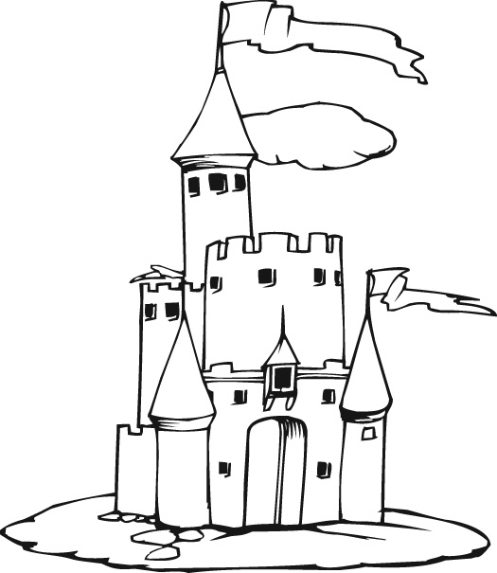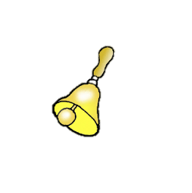

Нарисуй это

З или с ?

ЗАМОК ЗАМОК

Вставь нужную букву:

…убы но… …вон …ок …онт

Прочитай:

Зина купит вазу. Сима купит санки.

Ната и Вика идут в зоосад.

Иван сидит в саду.

У папы ко…ы. У Нины ко…ы.